168 motion plastics Innovationen aus dem Homeoffice
In schwierigem Umfeld mehr Neuheiten als im Vorjahr – vom integrierten Roboter-Antrieb bis zum Kugellager mit 21-facher Lebensdauer

Köln, 14. April 2021 – igus erhöht das Innovationstempo trotz Pandemie: Hohe Investitionen in Digitalisierung, Logistik und Remote-Beratung steigerten den Onlineumsatz 2020 um 30 Prozent und milderten den Umsatzrückgang auf 4,8 Prozent ab. Auch in Sachen Nachhaltigkeit und Produktinnovation geht der motion plastics Spezialist neue Wege und präsentiert im Frühjahr 2021 mit 168 Tribopolymer-Produkten mehr Neuheiten als je zuvor.

Im vergangenen Jahr sank der Umsatz des motion plastics Spezialisten igus im Zuge der Corona-Krise um 4,8 Prozent auf 727 Millionen Euro. Für das laufende Jahr zeigt sich das Unternehmen dank eines deutlichen Plus im Auftragseingang optimistisch. Hinzu kommt: Die Pandemiezeit hat zu einem Innovationsschub im Homeoffice geführt. Das Resultat sind 168 neue Produkte, Produkterweiterungen und digitale Angebote – mehr als je zuvor im Frühjahr. Einen ersten Ausblick gibt igus auf der Hannover Messe Digital Edition. igus präsentiert alle Frühjahrsneuheiten auch auf der hauseigenen physisch-virtuellen Messe. Diese wurde gerade mit dem „iF Design Award“ ausgezeichnet und zeigt sich den Besuchern komplett erneuert ab dem 5. Mai.

ReBeL beschleunigt günstige Automatisierung
Auf der igus Messe ist nach zwei Jahren Entwicklungszeit der ReBeL zu sehen, ein neues Roboterantriebselement. Kunden können aus dem Baukasten schnell und günstig ihre eigenen Roboterarme konstruieren. Der Kern des ReBeL ist ein stark verbessertes Kunststoffgetriebe. Ein integrierter BLDC-Elektromotor mit Leistungselektronik kann mit verschiedenen Steuerungen verbunden werden. Zusätzlich ist eine passende Low-Cost-Steuerung von igus kostenlos im Download erhältlich, so dass sich die Automation schon im Vorfeld simulieren lässt. Im Bereich der „großen” Industrierobotik bringt igus mit der Energiezuführung TRX eine Lösung auf den Markt, die das Thema Roboterschlauchpakete neu denkt. Die Energieführung tordiert in sich, verlängert und verkürzt sich spiralförmig, Leitungen werden in Form einer Wendel hineingelegt. Damit ist eine Gewichtsersparnis von 83 Prozent auf der dritten Achse möglich, auf weniger als der Hälfte des Platzes.

Trockenlaufende Kugellager mit 21-facher Lebensdauer
Auch in der schmier- und wartungsfreien Lagertechnik stellt igus in allen Bereichen Neuheiten vor. Bei Kugellagern gelang den Ingenieurinnen und Ingenieuren von igus ein Durchbruch in der Lebensdauer. Bei den Anwendungsfällen von geringen Lasten und hohen Drehzahlen wurde diese um Faktor 21 erhöht. „Was vorher einen Monat hielt, hält jetzt fast zwei Jahre“, erklärt Lena Woelke, die Entwicklungsleiterin für xiros Kugellager. Anwendungen finden sich insbesondere in Ventilatoren oder Zentrifugen

Kunststoff wird zur nachhaltigen Ressource
Wie diese schmierfreien Kunststoff-Produkte nicht nur in der Anwendung die Umwelt weniger belasten, sondern auch CO2-neutral produziert und nachher recycelt werden, ist bei igus Teil der Mission. Der derzeit entstehende Fabrikneubau wird von Anfang an klimaneutral sein, bis 2025 gilt das für die gesamte igus Fabrik. Um die Emissionen weiter zu reduzieren, investiert igus in moderne Techniken, zum Beispiel bei Absaugungen und Filtern. Spritzgussmaschinen, die bis zu 40 Prozent Energie sparen und kaum zu hören sind, wurden in großer Zahl angeschafft. Neben dem mechanischen Recycling im chainge Programm setzt igus auch auf neuartiges chemisches Recycling. So erhöhte igus seine Investitionen in Mura Technology auf 5 Millionen Euro. Die HydroPRS Technologie von Mura wandelt Plastikmüll wieder in Öl um. Die Investitionen stiegen im Jahr 2020 insgesamt um 29 Prozent.

Investitionen in Digitalisierung und Kapazitäten bringen Kunden voran
Ein erheblicher Teil der Investitionen floss in Onlineshops und Onlinetools. Alle Webshops wurden erneuert und informativer für die Kunden gestaltet. Neue Onlinewerkzeuge zur Konfiguration und Berechnung von Zahnrädern, Rollen, Linearmodulen und Schrittmotoren sind im Internet kostenfrei und ohne Registrierung zugänglich. Parallel erweiterte igus an jedem Standort der Welt die Lager. Neben den USA mit 23.000 Einzelartikeln und Europa mit 88.000 sind jetzt in China 21.000 Artikel in 24 bis 48 Stunden lieferbar und werden in Millionen Varianten von igus montiert. Das Angebot einer einfachen Onlinekonfiguration und -bestellung zusammen mit der kurzen Lieferzeit nahmen viele Kunden an. Der Onlineumsatz stieg weltweit um 30 Prozent. Der frühzeitige Ausbau der Kapazitäten von Maschinen und Rohstofflagern ab dem dritten Quartal 2020 sorgt jetzt in der Phase einer rasanten wirtschaftlichen Erholung immer noch für schnelle Lieferzeiten.

Wandel als Pflicht und Chance
„Politik, Technik, Mobilität, Unterhaltung, Klima und Gesundheit – die Welt verändert sich im Moment rasant“, so igus Geschäftsführer Frank Blase. „Wir wollen aktive Gestalter sein. Daher bin ich stolz auf die igus Kolleginnen und Kollegen, wie sie sich in diesen Zeiten eingesetzt, verändert und verbessert haben.“ Die Teams arbeiten seit dem 13. März 2020 überwiegend aus dem Homeoffice. Das Angebot für eine selbstbestimmte Quote von Homeoffice-Tagen mit wenigen Regeln und klaren Messbarkeiten bietet igus bis Ende 2022 an. Gleichzeitig experimentiert das Unternehmen mit neuen Arbeitsräumen und Formen der Zusammenarbeit vor Ort. „Die Tatsache, dass sich alles, aber auch alles verändert, bedeutet für unsere Branche: Jeder macht neue Produkte, jeder braucht neue Maschinen. Das kann für unsere Kunden und uns einen enormen Boom in den nächsten Jahren auslösen“.

Bildunterschrift:

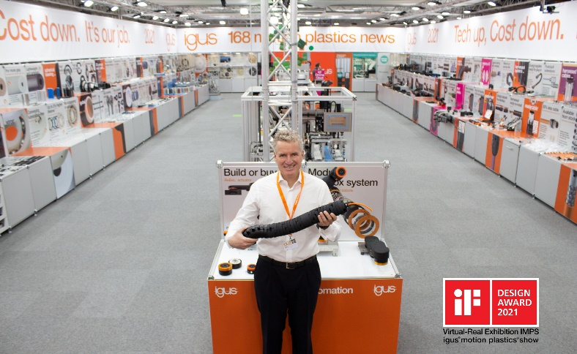
Bild PM1621-1
Geschäftsführer Frank Blase zeigt die revolutionäre TRX Roboter-Energiezuführung auf dem komplett erneuerten physisch-virtuellen Messestand von igus in Köln, der gerade mit dem „iF Communication Design Award 2021“ prämiert wurde. (Quelle: igus GmbH)
ÜBER IGUS:

Die igus GmbH entwickelt und produziert motion plastics. Diese schmierfreien Hochleistungskunststoffe verbessern die Technik und senken Kosten überall dort, wo sich etwas bewegt. Bei Energiezuführungen, hochflexiblen Kabeln, Gleit- und Linearlagern sowie der Gewindetechnik aus Tribopolymeren führt igus weltweit die Märkte an. Das Familienunternehmen mit Sitz in Köln ist in 35 Ländern vertreten und beschäftigt weltweit 4.150 Mitarbeiter. 2020 erwirtschaftete igus einen Umsatz von 727 Millionen Euro. Die Forschung in den größten Testlabors der Branche produziert laufend Innovationen und mehr Sicherheit für die Anwender. 234.000 Artikel sind ab Lager lieferbar und die Lebensdauer ist online berechenbar. In den letzten Jahren expandierte das Unternehmen auch durch interne Start-ups, zum Beispiel für Kugellager, Robotergetriebe, 3D-Druck, die Plattform RBTX für Lean Robotics und intelligente „smart plastics“ für die Industrie 4.0. Zu den wichtigsten Umweltinvestitionen zählen das „chainge“ Programm – das Recycling von gebrauchten e-ketten - und die Beteiligung an einer Firma, die aus Plastikmüll wieder Öl gewinnt. (Plastic2Oil).

PRESSEKONTAKTE:  Oliver Cyrus  Leiter Presse und Werbung  igus® GmbH  Spicher Str. 1a  51147 Köln  Tel. 0 22 03 / 96 49-459  ocyrus@igus.net  www.igus.de/presse | Anja Görtz-Olscher  Managerin Presse & Werbung  igus® GmbH  Spicher Str. 1a  51147 Köln  Tel. 0 22 03 / 96 49-7153  agoertz@igus.net  www.igus.de/presse

Die Begriffe "igus", “Apiro”, "chainflex", "CFRIP", "conprotect", "CTD", "drygear“, "drylin", "dry-tech", "dryspin", "easy chain", "e-chain", "e-chain systems", "e-ketten", "e-kettensysteme", "e-skin", "e-spool“, "flizz", „ibow“, „igear“, "iglidur", "igubal", „kineKIT“, "manus", "motion plastics", "pikchain", „plastics for longer life“, "readychain", "readycable", „ReBeL“, "speedigus", "triflex", "robolink" und "xiros" sind gesetzlich geschützte Marken in der Bundesrepublik Deutschland und gegebenenfalls auch internatioal.

